หน่วยการเรียนรู้ที่ ๓
พออยู่ พอกิน พอเพียง

เวลา ๘ ชั่วโมง
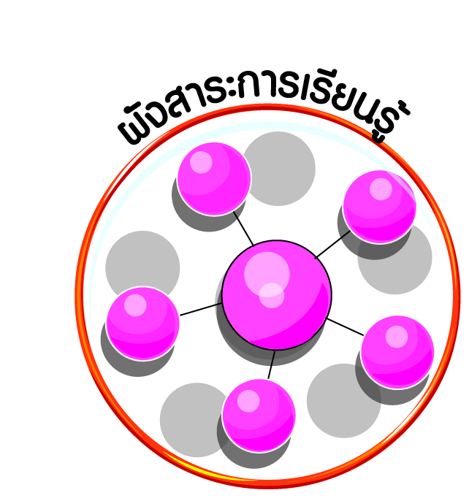
ผังสาระการเรียนรู้

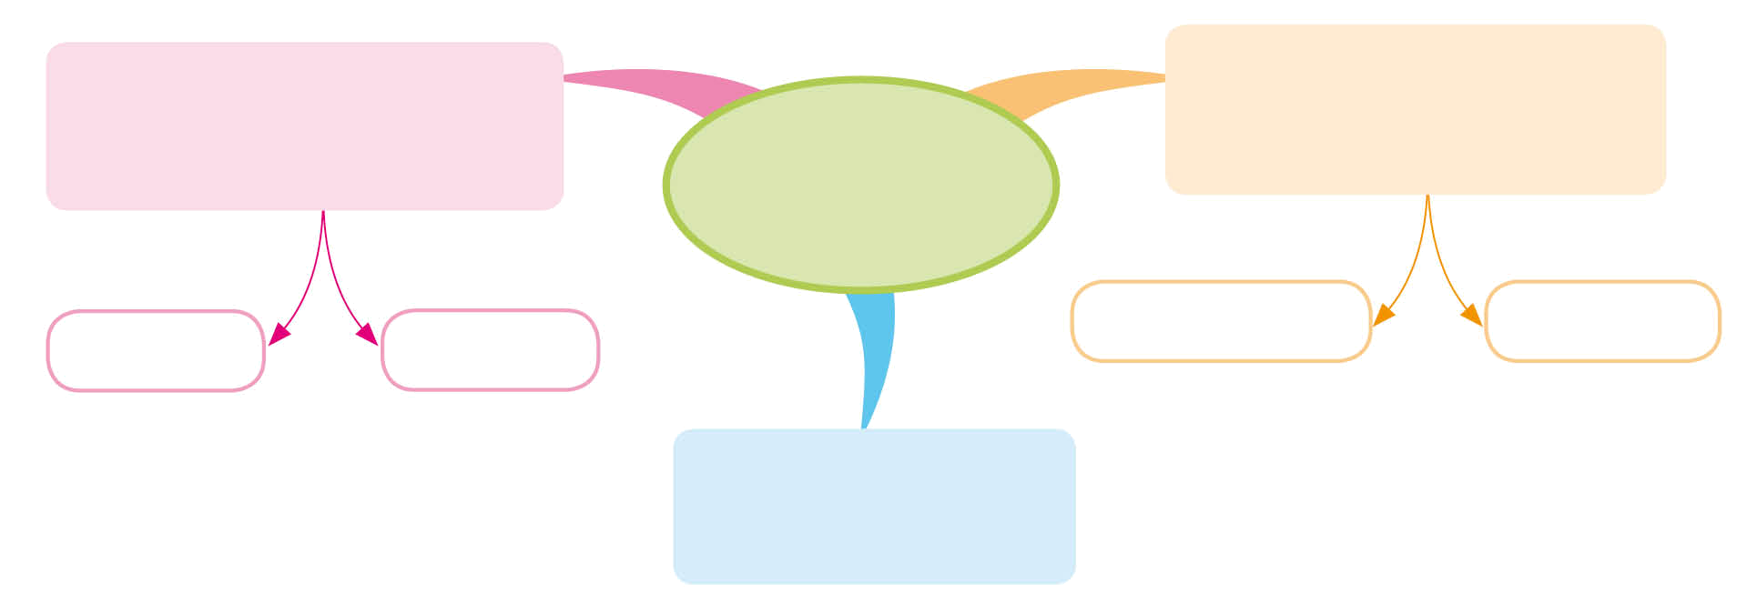
พระบรมราโชวาทของพระบาทสมเด็จพระเจ้าอยู่หัว

หลักการทรงงานของพระบาทสมเด็จพระเจ้าอยู่หัว

พออยู่ พอกิน
พอเพียง

การมีวินัย

การข่มใจ

ประโยชน์ส่วนรวม

พออยู่ พอกิน

หลักปรัชญาของเศรษฐกิจพอเพียง




ผลการเรียนรู้

ปฏิบัติตนตามพระบรมราโชวาท หลักการทรงงาน และหลักปรัชญาของเศรษฐกิจพอเพียง (ข้อ ๕)
ปฏิบัติตนเป็นผู้มีวินัยในตนเอง (ข้อ ๑๐)

หน่วยการเรียนรู้ที่ ๓ พออยู่ พอกิน พอเพียง
แผนการจัดการเรียนรู้ที่ ๑ เรื่อง พระบรมราโชวาท : การมีวินัย (๑)

ส ๑๔๒______หน้าที่พลเมือง ๔ กลุ่มสาระการเรียนรู้สังคมศึกษา ศาสนา และวัฒนธรรม

ชั้นประถมศึกษาปีที่ ๔ เวลา ๑ ชั่วโมง

ผลการเรียนรู้

 ปฏิบัติตนตามพระบรมราโชวาท หลักการทรงงาน และหลักปรัชญาของเศรษฐกิจพอเพียง (ข้อ ๕)
 ปฏิบัติตนเป็นผู้มีวินัยในตนเอง (ข้อ ๑๐)


สาระสำคัญ/ความคิดรวบยอด/หลักการ

พระบาทสมเด็จพระเจ้าอยู่หัวทรงพระราชทานพระบรมราโชวาทแก่ประชาชนชาวไทยในโอกาส
ต่าง ๆ ไว้มากมาย โดยพระบรมราโชวาทแต่ละครั้งล้วนมีข้อคิดที่เป็นประโยชน์ ประการหนึ่งคือ
การมีวินัย หมายถึง ความสามารถของบุคคลในการควบคุมอารมณ์และพฤติกรรมของตนเอง
ให้เป็นไปตามที่ตนมุ่งหวัง โดยเกิดจากการสำนึกขึ้นมาเอง และก่อให้เกิดความเจริญต่อตนเอง
และผู้อื่น โดยไม่ขัดต่อระเบียบของสังคมและศีลธรรม มีความตั้งใจ และมั่นใจในพฤติกรรม
ที่แสดงออกมาว่าเป็นสิ่งที่ดีต่อตนเองและสังคม


สาระการเรียนรู้

 พระบรมราโชวาทของพระบาทสมเด็จพระเจ้าอยู่หัวด้านการมีวินัย


สมรรถนะสำคัญของผู้เรียน
ฐาน

 ความสามารถในการคิด
- การคิดวิเคราะห์
- การคิดสังเคราะห์
- การคิดประเมินค่า
- การคิดอย่างมีวิจารณญาณ
- การคิดสร้างสรรค์
 ความสามารถในการแก้ปัญหา

 ความสามารถในการใช้ทักษะชีวิต

คุณลักษณะอันพึงประสงค์และค่านิยม
ฐาน

คุณลักษณะอันพึงประสงค์ | ค่านิยมหลักของคนไทย
- รักชาติ ศาสน์ กษัตริย์      - ซื่อสัตย์สุจริต  - มีวินัย    - ใฝ่เรียนรู้  - อยู่อย่างพอเพียง  - มุ่งมั่นในการทำงาน  - รักความเป็นไทย  - มีจิตสาธารณะ | - มีความรักชาติ ศาสนา พระมหากษัตริย์  - ซื่อสัตย์ เสียสละ อดทน  - กตัญญูต่อพ่อแม่ ผู้ปกครอง ครูบาอาจารย์  - ใฝ่หาความรู้ หมั่นศึกษาเล่าเรียน ทั้งทางตรง  และทางอ้อม  - รักษาวัฒนธรรมประเพณีไทยอันงดงาม  - มีศีลธรรม รักษาความสัตย์ หวังดีต่อผู้อื่น  เผื่อแผ่และแบ่งปัน  - เข้าใจ เรียนรู้การเป็นประชาธิปไตย อันมี  พระมหากษัตริย์ทรงเป็นประมุข ที่ถูกต้อง  - มีระเบียบวินัย เคารพกฎหมาย ผู้น้อยรู้จัก  การเคารพผู้ใหญ่    - มีสติรู้ตัว รู้คิด รู้ทำ รู้ปฏิบัติ ตามพระราชดำรัสของพระบาทสมเด็จพระเจ้าอยู่หัว    - รู้จักดำรงตนอยู่โดยใช้หลักปรัชญาของเศรษฐกิจพอเพียง  - มีความเข้มแข็งทั้งร่างกายและจิตใจ ไม่ยอมแพ้ต่ออำนาจฝ่ายต่ำหรือกิเลส มีความละอาย  เกรงกลัวต่อบาปตามหลักของศาสนา  - คำนึงถึงผลประโยชน์ของส่วนรวมและของชาติมากกว่าผลประโยชน์ของตนเอง

ภาระงาน/ชิ้นงาน
ฐาน

(-)

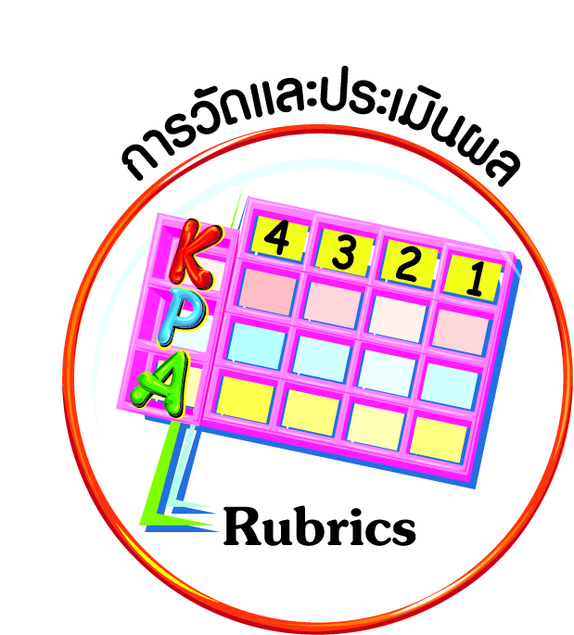
การวัดและประเมินผล
ฐาน

- แบบประเมินพฤติกรรมรายบุคคล
- การประเมินผลตามสภาพจริง (Rubrics)
- เกณฑ์การให้คะแนน (ระดับคะแนน-ระดับคุณภาพ)


การจัดกิจกรรมการเรียนรู้
ฐาน

๑. นักเรียนอ่านพระบรมราโชวาทของพระบาทสมเด็จพระเจ้าอยู่หัว ในพิธีพระราชทานกระบี่และปริญญาบัตรแก่ผู้สำเร็จการศึกษาจากโรงเรียนนายร้อยพระจุลจอมเกล้า โรงเรียนนายเรือ และโรงเรียนนายเรืออากาศ วันพุธที่ ๒๕ มีนาคม ๒๕๒๔
พระบรมราโชวาทของพระบาทสมเด็จพระเจ้าอยู่หัว
“…วินัย แท้จริงมีอยู่สองอย่าง อย่างหนึ่งคือวินัยตามที่ทราบกันและถือกันอันได้แก่ ข้อปฏิบัติ
ที่บัญญัติไว้เป็นกฎหมายหรือระเบียบข้อบังคับต่าง ๆ ให้ถือปฏิบัติ อีกอย่างหนึ่งคือ
วินัยในตนเองที่แต่ละคนจะต้องบัญญัติขึ้นสำหรับควบคุมบังคับให้มีความจริงใจและให้ประพฤติปฏิบัติตามความจริงใจนั้นอย่างมั่นคง มีลักษณะเป็นสัจจาธิษฐานหรือการตั้งสัตย์สัญญาให้แก่ตัว วินัยอย่างนี้ จัดเป็นตัววินัยแท้เพราะให้ผลจริงและแน่นอนยิ่งกว่าวินัยที่เป็นบทบัญญัติทั้งเป็นปัจจัยสำคัญที่จะเกื้อกูลให้การถือการใช้วินัยที่เป็นบทบัญญัตินั้น
ได้ผลเที่ยงตรงถูกต้อง สมบูรณ์เต็มเปี่ยมตามเจตนารมณ์ สำคัญที่วินัยในตนเองนี้จะต้อง
บังเกิดขึ้นจากการที่ได้ยั้งคิดแล้ว ได้ใช้สติปัญญา ความเฉลียวฉลาดพิจารณาไตร่ตรองอย่างละเอียดรอบคอบแล้ว จนเห็นประจักษ์ในเหตุในผลที่แน่แท้และเมื่อเป็นวินัยที่กลั่นกรองขึ้นจากสติปัญญา ความฉลาดรอบคอบก็ย่อมจะทำให้รู้จักผิดชอบชั่วดี ทรงความศักดิ์สิทธิ์คุ้มครองป้องกันผู้ปฏิบัติให้พ้นจากภัยอันตรายและเหตุแห่งความเสื่อมเสียทั้งปวงได้ทั้งทางกาย ทางใจ พาให้เจริญรุ่งเรือง พร้อมด้วยศักดิ์ศรี เกียรติ อำนาจทุกประการ...”
พระบรมราโชวาท
ในพิธีพระราชทานกระบี่และปริญญาบัตรแก่ผู้สำเร็จการศึกษา
จากโรงเรียนนายร้อยพระจุลจอมเกล้า โรงเรียนนายเรือ และโรงเรียนนายเรืออากาศ
วันพุธที่ ๒๕ มีนาคม ๒๕๒๔
๒. ครูนำสนทนาเพื่อให้นักเรียนร่วมกันวิเคราะห์แสดงเหตุผล แล้วเขียนสรุปข้อคิดเห็นร่วมกัน
๓. นักเรียนนำเสนอข้อคิดเห็นที่ได้ ครูและเพื่อนร่วมกันประเมินและแสดงข้อคิดเห็น และสรุปเป็นแนวเดียวกัน
สรุป ความมีวินัย มี ๒ ประการ
๑) วินัยคือข้อปฏิบัติที่บัญญัติไว้เป็นกฎหมายหรือระเบียบข้อบังคับต่าง ๆ ให้ถือปฏิบัติ
๒) วินัยในตนเองที่แต่ละคนจะต้องบัญญัติขึ้นสำหรับควบคุมบังคับให้มีความจริงใจและให้ประพฤติปฏิบัติตามความจริงใจนั้นอย่างมั่นคง
๔. ให้นักเรียนนึกถึงประโยชน์ที่ได้รับจากการมีวินัย จากนั้นให้พิจารณาภาพที่กำหนดให้ แล้วตอบคำถามที่กำหนด
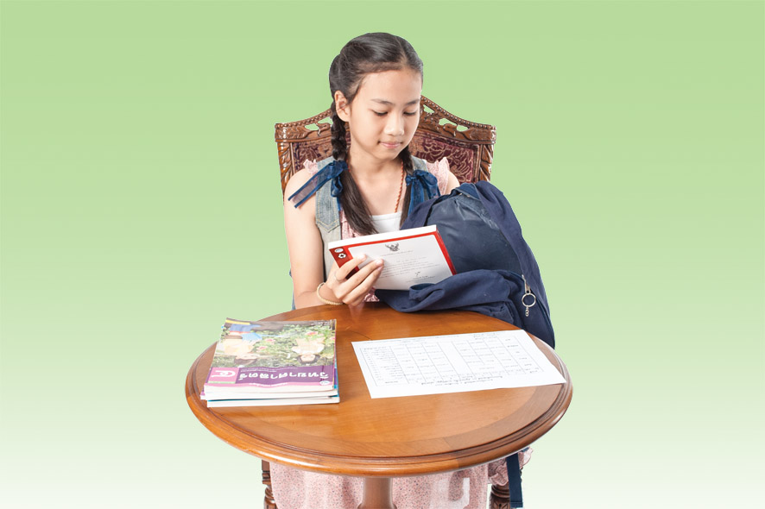
๔.๑ เด็กในภาพกำลังทำอะไร
(จัดอุปกรณ์การเรียนลงในกระเป๋า)
_________________________________
_________________________________
๔.๒ สิ่งที่เด็กในภาพปฏิบัติต้องปฏิบัติ
เป็นประจำหรือไม่ อย่างไร
(ทำเป็นประจำ ทุกวันจันทร์ถึงวันศุกร์)
__________________________________________________________________
๔.๓ นักเรียนควรปฏิบัติตามเด็กในภาพหรือไม่ เพราะอะไร
(ควรปฏิบัติ เพราะจะได้มีหนังสือและอุปกรณ์การเรียนครบตามที่จะใช้ในแต่ละวัน
__________________________________________________________________
กระเป๋าไม่หนักเกินไป ฝึกความมีวินัย)
__________________________________________________________________
__________________________________________________________________
๕. ครูและนักเรียนร่วมกันสนทนา ร่วมกันตรวจสอบการให้เหตุผลของตนเองในด้าน
การมีวินัย ความสัมพันธ์ของความมีวินัยทั้งสองด้าน


การจัดบรรยากาศเชิงบวก
ฐาน

ให้นักเรียนมีโอกาสได้เห็นแบบอย่างที่ดี ได้เรียนรู้การประพฤติปฏิบัติที่ถูกต้องดีงาม ร่วมกันแสดงความคิด ความรู้สึก แลกเปลี่ยนประสบการณ์เพื่อขยายการเรียนรู้ สามารถศึกษาจากสื่อและแหล่งเรียนรู้ที่หลากหลาย ครูเป็นผู้แนะนำแนวทางที่ถูกต้อง

สื่อการเรียนรู้และแหล่งการเรียนรู้
ฐาน

(-)

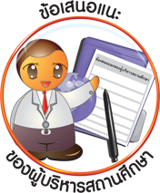
ข้อเสนอแนะของผู้บริหารสถานศึกษา

______________________________________________________________________________
______________________________________________________________________________
______________________________________________________________________________
______________________________________________________________________________
______________________________________________________________________________
______________________________________________________________________________
______________________________________________________________________________
______________________________________________________________________________
______________________________________________________________________________
______________________________________________________________________________
______________________________________________________________________________
______________________________________________________________________________
______________________________________________________________________________
______________________________________________________________________________
______________________________________________________________________________
______________________________________________________________________________
______________________________________________________________________________
______________________________________________________________________________
______________________________________________________________________________
______________________________________________________________________________
______________________________________________________________________________
______________________________________________________________________________
______________________________________________________________________________
______________________________________________________________________________

ลงชื่อ_________________________ (ผู้บริหารสถานศึกษา)
(_________________________)
________/________/________
บันทึกหลังการสอน

ผลการจัดการเรียนการสอน
]
______________________________________________________________________________
______________________________________________________________________________
______________________________________________________________________________
______________________________________________________________________________
______________________________________________________________________________
______________________________________________________________________________

ปัญหา / อุปสรรค
]

______________________________________________________________________________
______________________________________________________________________________
______________________________________________________________________________
______________________________________________________________________________
______________________________________________________________________________
______________________________________________________________________________

แนวทางแก้ไข
]

______________________________________________________________________________
______________________________________________________________________________
______________________________________________________________________________
______________________________________________________________________________
______________________________________________________________________________
______________________________________________________________________________

ลงชื่อ_____________________________ (ผู้บันทึก)
(____________________________)
_________/__________/________

